**بنام خدا**

**به دندانپزشکی دکتر شوریابی خوش آمده اید.لطفا با حوصله ودقیق سوالات را پاسخ دهید.**

**پرسشنامه درد های بالای شانه(سر و گردن،فک،صورت،چشم، سینوس،...)**

نام و نام خانوادگی سن شغل تلفن

معرف تلفن معرف آدرس

1. اگر فرض کنیم خطی ترسیم شده است که شدت درد را نشان میدهد به این صورت که صفر تشاندهنده عدم وجود هر درد و 10 نشاندهنده بیشترین درد قابل تصور باشد شما در هفته چند روز صبح از خواب بیدار میشوید درحالیکه در ناحیه بالای شانه تان (سر و گردن) هیچ درد را حس نمیکنید و در واقع در هفته چند روز با وقتی که بیدار میشوید صفر میدهید؟

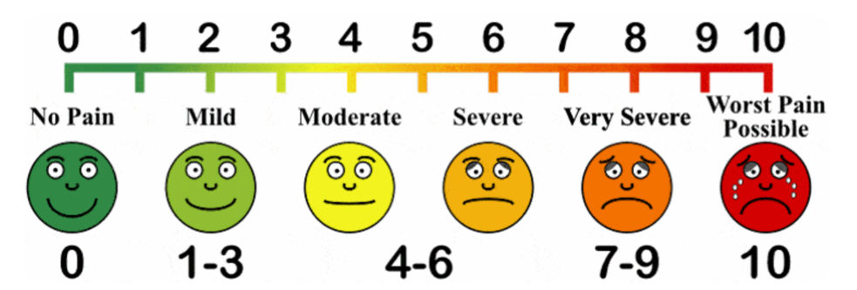

1. اگر فرض کنیم خطی ترسیم شده است که شدت درد را نشان میدهد به این صورت که صفر تشاندهنده عدم وجود هر درد و 10 نشاندهنده بیشترین درد قابل تصور باشد معمولا شما وقتی که از خواب بیدار میشوید به صورت میانگین چه دردی را حس میکنید؟



1. چند درصد از زمانی را که شما بیدارید شما تا حدودی درد را تجربه میکنید؟
2. بدون اینکه دارویی مصرف کنید چند درصد از زمانی را که شما بیدارید میزان درد شما صفر است؟
3. میانگین شدت درد شما (از 1 تا ده) در سرتاسر روز چند است؟
4. شدیدترین دردی را که تجربه کرده اید (از یک تا ده) چه قدر بوده است؟
5. معمولا چه زمانی از روز بدترین درد خود را تجربه میکنید؟
6. در طول یک هفته یا یک ماه چند بار بدترین درد خود را تجربه میکنید؟
7. محل شروع درد کجاست؟

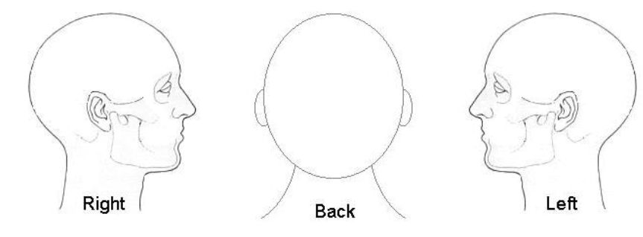

1. درد خود را به کدام یک از صفات زیر توصیف میکنید(ضربانی،فشاری،گنگ،خنجری، تیرکشنده)

throbbing, squeezing, pressure, dull, stabbing, shooting, etc.

1. شما برای سردرد خود به کدام پزشک مراجعه کرده اید؟(دور آن خط بکشید)

پزشک عمومی نورولوژیست گوش و حلق وبینی داخلی فیزیوتراپی طب سنتی

دندانپزشک سایر موارد..............................

نظر پزشک درمورد علت درد شما چه بود؟

1. برای سردرد خود کدام یک از تصویر برداری یا آزمایشات زیر را انجام داده اید؟

سی تی اسکن ام آر ای آزمایش خون، سایر موارد........................

1. برای سردرد خود چه پروسه یا درمانی را(از جمله دندانپزشکی) دریافت کرده اید؟
2. درحال حاضر چه دارویی را برای ممانعت از سردرد خود استفاده میکنید؟
3. چه داروهایی را برای پیشگیری از سردرد خود تا به حال امتحان کرده اید؟
4. چه دارویی (با نسخه یا بدون نسخه) و به چه میزان میگیرید تا سردردتان را برطرف کنید؟